2019年中科院資通所元智大學、中原大學、高雄大學校園徵才履歷資料投遞說明

- 為積極爭取即將從大學畢業之碩、博士優秀人才，中科院資通所於今年特別啟動快速進用專案，提供參加校園徵才活動的優秀人才，以更順暢快速的管道加入中科院的研發行列。

- 本次校園徵才活動，針對有意願加入的同學，由中科院資通所研發主管進行初次面談，通過面談獲推薦的同學請將個人履歷和其他備審資料（如得獎證明、論文、證書等等有助於審查之資料），投遞至本院徵才系統已進行後續書面資料審查及二次面試。

- 通過初次面談後至本院徵才系統（網址：https:\\join.ncsist.org.tw\，註冊帳號並將資料投遞至相對應專區，詳細投遞流程請見說明五、）進行投遞，才能依初次面談結果決定是否進行後續二次面談。（履歷資料上傳截止時間請見說明四、）
範例1：參加元智大學活動的同學，請將您的資料投遞至「2019年中科院資通所元智大學校園徵才履歷資料投遞專區」
範例2：參加中原大學面試活動的同學，請將您的資料投遞至「2019年中科院資通所中原大學校園徵才履歷資料投遞專區」
範例3：其他學校場次依此類推。

- 2019年中科院資通所之校園徵才活動場次如下：
4/10(三)元智大學校園徵才(資料上傳截止時間為4/30)
4月 中原大學校園徵才(資料上傳截止時間為4/30)
5月 高雄大學校園徵才(資料上傳截止時間為5/31)

- 本次專案針對之科系背景如下：
電子、電機、資訊、電訊、電信、通訊、通信、工業工程、工業管理、系統工程、網路、軟體、電算機（計算機）、控制（自動化）、航海、航太、數學、物理….等理工學院科系

- 註冊帳號及投遞履歷說明：

1.請先進入本院徵才系統（https://join.ncsist.org.tw/），第一次使用者須先註冊成為會員，註冊過程中需透過email信箱認證帳號，部分免費email信箱會將本院通知信列入垃圾郵件（如gmail），如在十分鐘內都沒有收到認證信，請先至垃圾郵件區查看。
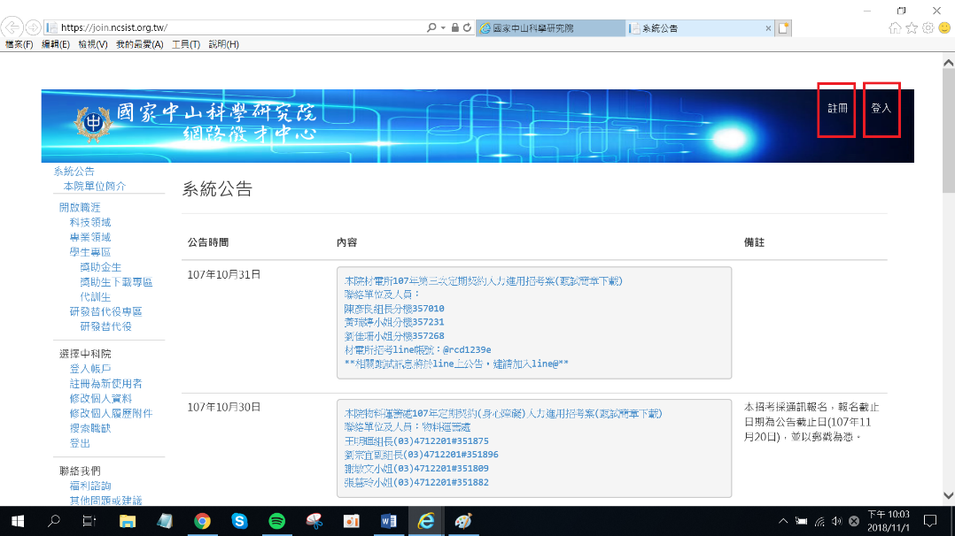

2.成功登入後，請先至「修改個人資料」完成基本資料填寫，點擊確定後會跳出修改成功。
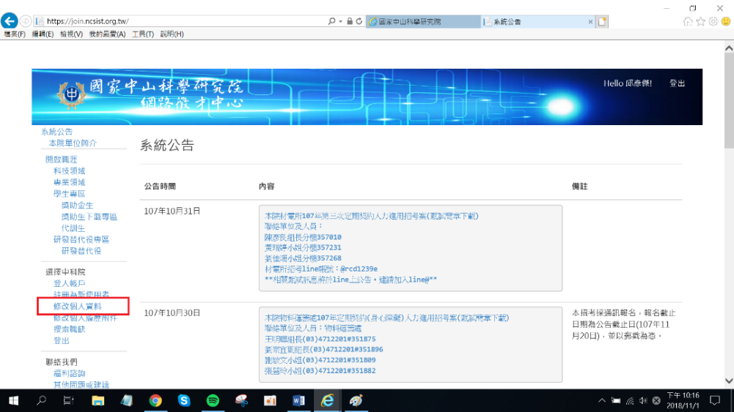
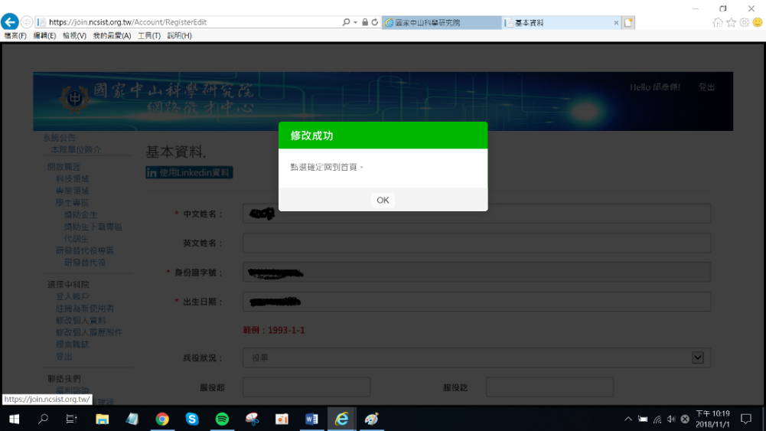

3.再至「修改個人履歷附件」完成檔案建置（需先點選新增XX按鈕後才會跳出撰寫區域，建議新增內容需逐筆填寫，才不會發生儲存失敗的狀況）
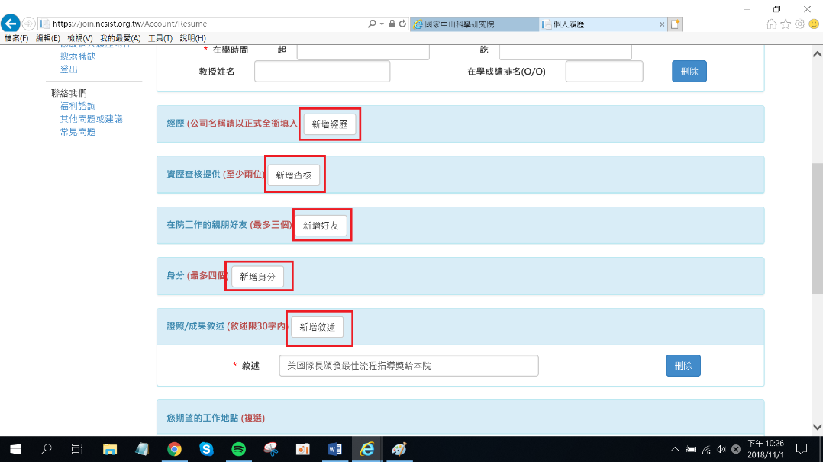
4.請所要提供的資料整理合併成一個PDF檔後上傳
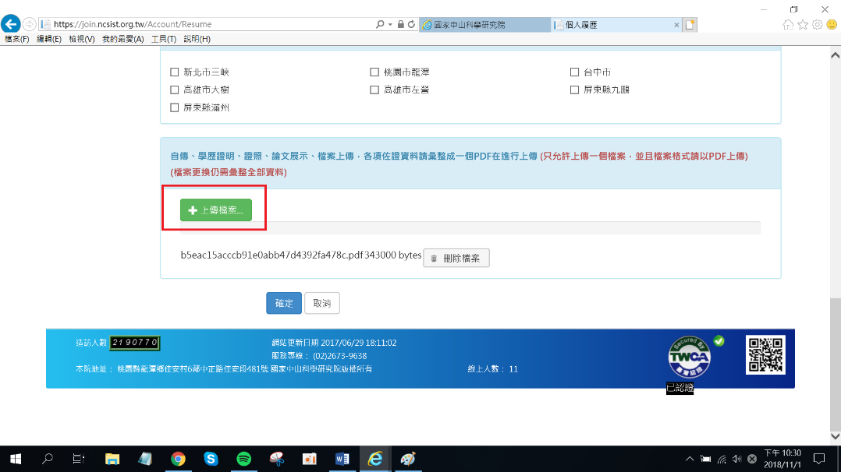
5.點選左側「搜索職缺」，尋找與實際參與面談相對應場次的徵才博覽會專區，並點擊查詢
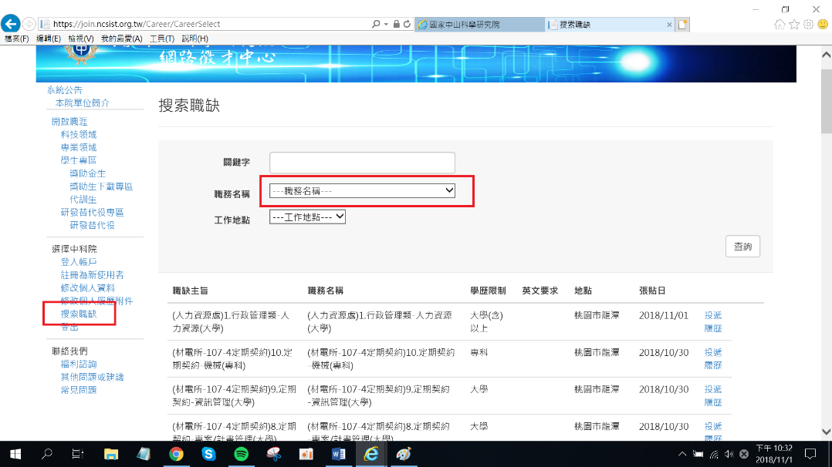

6.跳出該專區後，一定要點擊「投遞履歷」進入下一個畫面
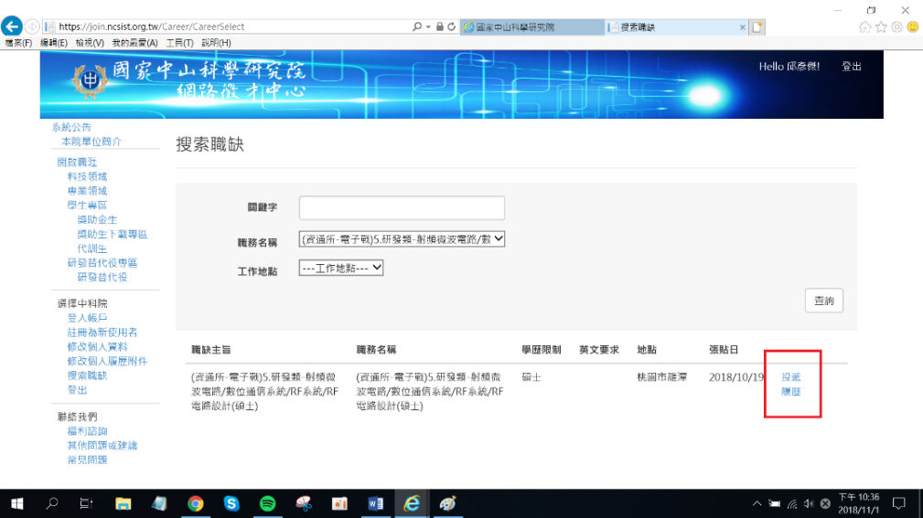

7.填寫自我推薦內容後點擊確認送出，恭喜您完成甄試報名（如有疑慮請電洽中科院人力資源處或email至ncsisthr@gmail.com詢問）
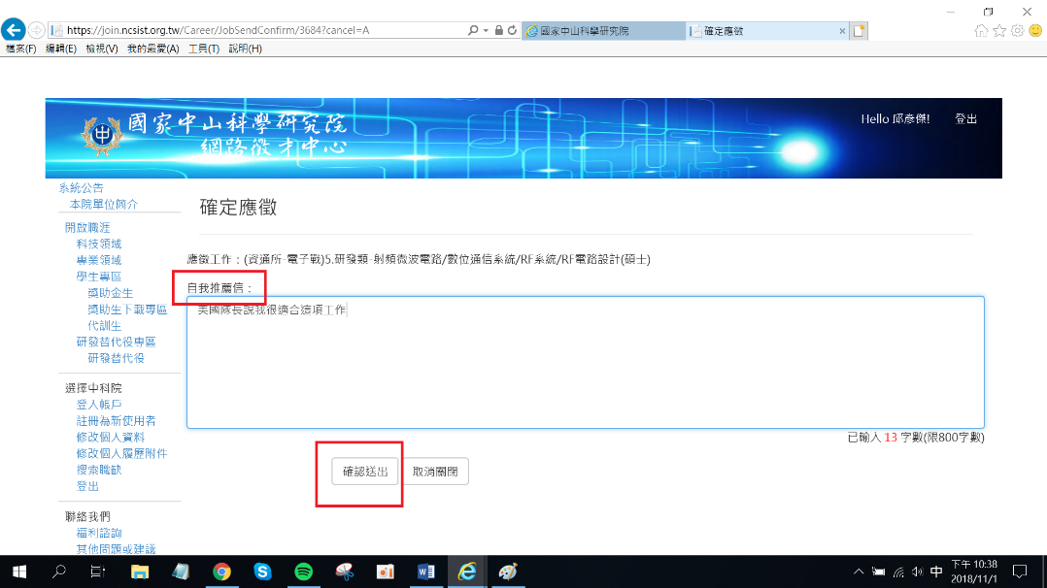

12.「常見問題」查詢若無相關解答，歡迎利用「其他問題或建議」反映您的疑問（問題畫面請截圖透過上傳檔案附上給我們參考），我們將盡速為為您解決。
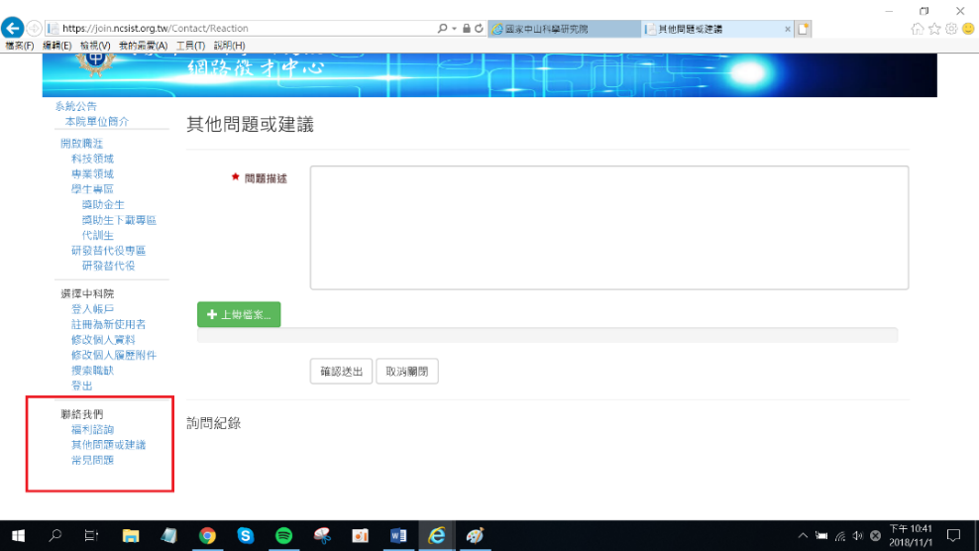
- 參考履歷格式與準備資料
履 歷 表
★姓名 |  | 英文姓名 |  |  |  | ★身分證  號碼 |  |  |  |  |  |  |  |  | 最近三個月  1吋半身脫帽照片
出生地 |  | ★出生日期 |  | 年月日 |  | 婚姻 |  |  |  |  | □已婚 □未婚
★兵役狀況 |  | □役畢□免役□未役□服役中(退役時間： )
★電子郵件
★通訊處 | 戶籍  地址 |  |  |  |  |  |  |  |  |  |  | 行動電話
 | 通訊  地址 |  |  |  |  |  |  |  |  |  |  | 連絡電話
 | 居住國外在台聯絡人員  (緊急聯絡人) |  |  |  | 行動電話 |  |  |  |  |  |  | 連絡電話
★  學歷 | 學校名稱 |  |  |  | 院系科別 |  |  |  | 學位 |  |  | 起迄時間
註：學歷欄按所獲學位，由高至低順序填寫(例：按博士－＞碩士－＞學士順序)。
★  經歷 | 服務機關名稱 |  |  |  | 職稱(工作內容) |  |  |  |  |  |  |  | 起迄時間
家庭狀況  ★ | 稱謂 | 姓名 |  |  | 職業 |  |  |  |  | 服務機關 |  |  | 連絡(行動)電話
□是 有在中科院任職之親屬及朋友者請填寫以下欄位 □否 以下欄位不需填寫
三親等親屬及朋友  在中科院任職之  ★ | 關係(稱謂) |  | 姓名 |  |  |  |  | 單位 |  |  |  |  |  | 職稱
身體 | 身高： 公分 |  |  |  | 體重： 公斤 |  |  |  |  |  |  |  | 血型： 型
其他 | 原住民 | □山地 □平地 |  |  |  |  |  |  |  | 族 別： 族
 | 身心  障礙 | 殘障等級： 度 |  |  |  |  |  |  |  | 殘障類別： 障(類)
備註：有★為必填欄位
自述(本表若不敷使用請自行延伸)
填表人： （簽章）

請將下列文件依序編排後匯整成一個PDF檔案上傳本院徵才系統，如面試單位有其他要求，請依面試單位要求為準。

- 學歷文件(大學、碩士、博士成績單) (本項視學歷、經歷條件需求)
(請貼上碩、博士成績單圖檔)

- 英文測驗證明文件(本項視報考工作之編號學歷、經歷條件需求，如全民英檢、多益、托福…等)
(請貼上英文證明文件圖檔)

- 具各公營機構相關技能訓練證照或證明(請檢附訓練時數300小時以上相關證明)或其它相關證照(本項視學歷、經歷條件需求)
(請貼上證照正反面圖檔)

- 相關專業工作經歷證明(本項視學歷、經歷條件需求，本項需公司開出之證明文件)
(請貼上工作經歷證明圖檔)

- 其它補充資料或特殊需求(本項視學歷、經歷條件需求，或補充自身相關專業之專題、論文、獲獎文件…等資料)

